Содержание морских свинок.
1.Морскую свинку рекомендуется содержать в клетке не менее 70 см и периодически выпускать на прогулку.
Для содержания подходят клетки фирм: Ферпласт, Марчиоро и др. Ферпластовские клетки имеют удобный рифленый поддон, препятствующий скольжению и полностью откидывающуюся переднюю стенку. Также для содержания свинок подходят и клетки-дюны. Дюны удобны для содержания свинок породы скинни и болдуин, которым требуется более теплое помещение и защита от сквозняков.
Клетка Ферпласт Рэббит 100.
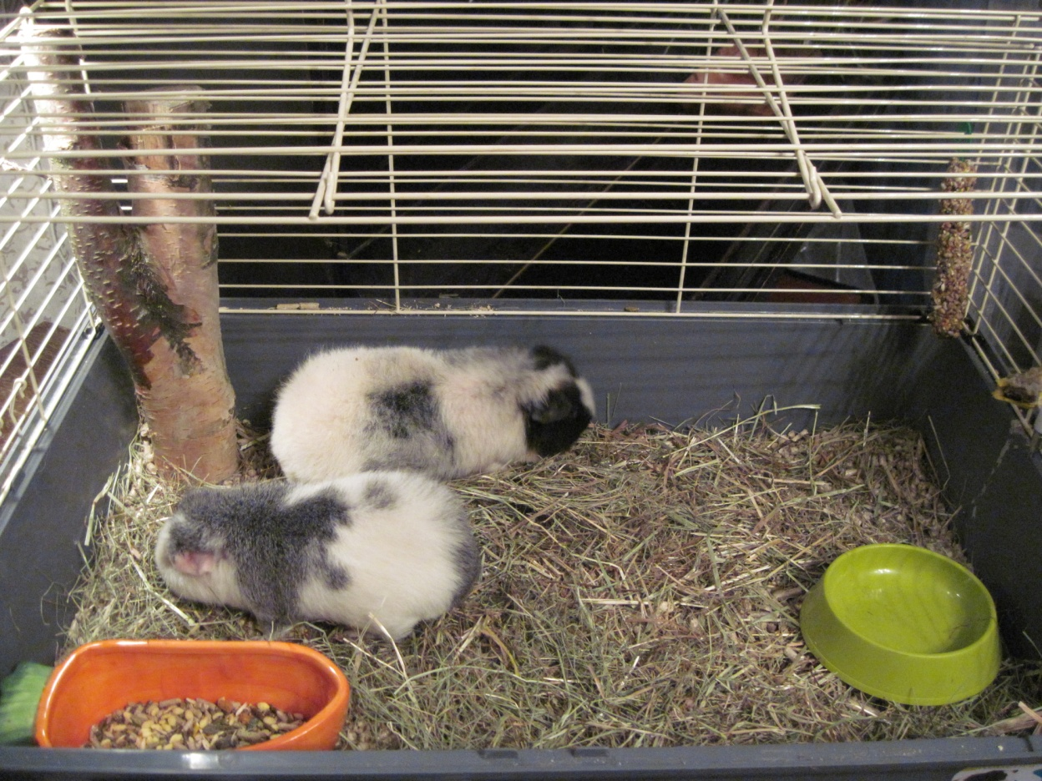
2. Клетка должна стоять в защищенном от сквозняка месте и при достаточном дневном освещении. При необходимости можно сделать искусственное освещение в вечерний период.
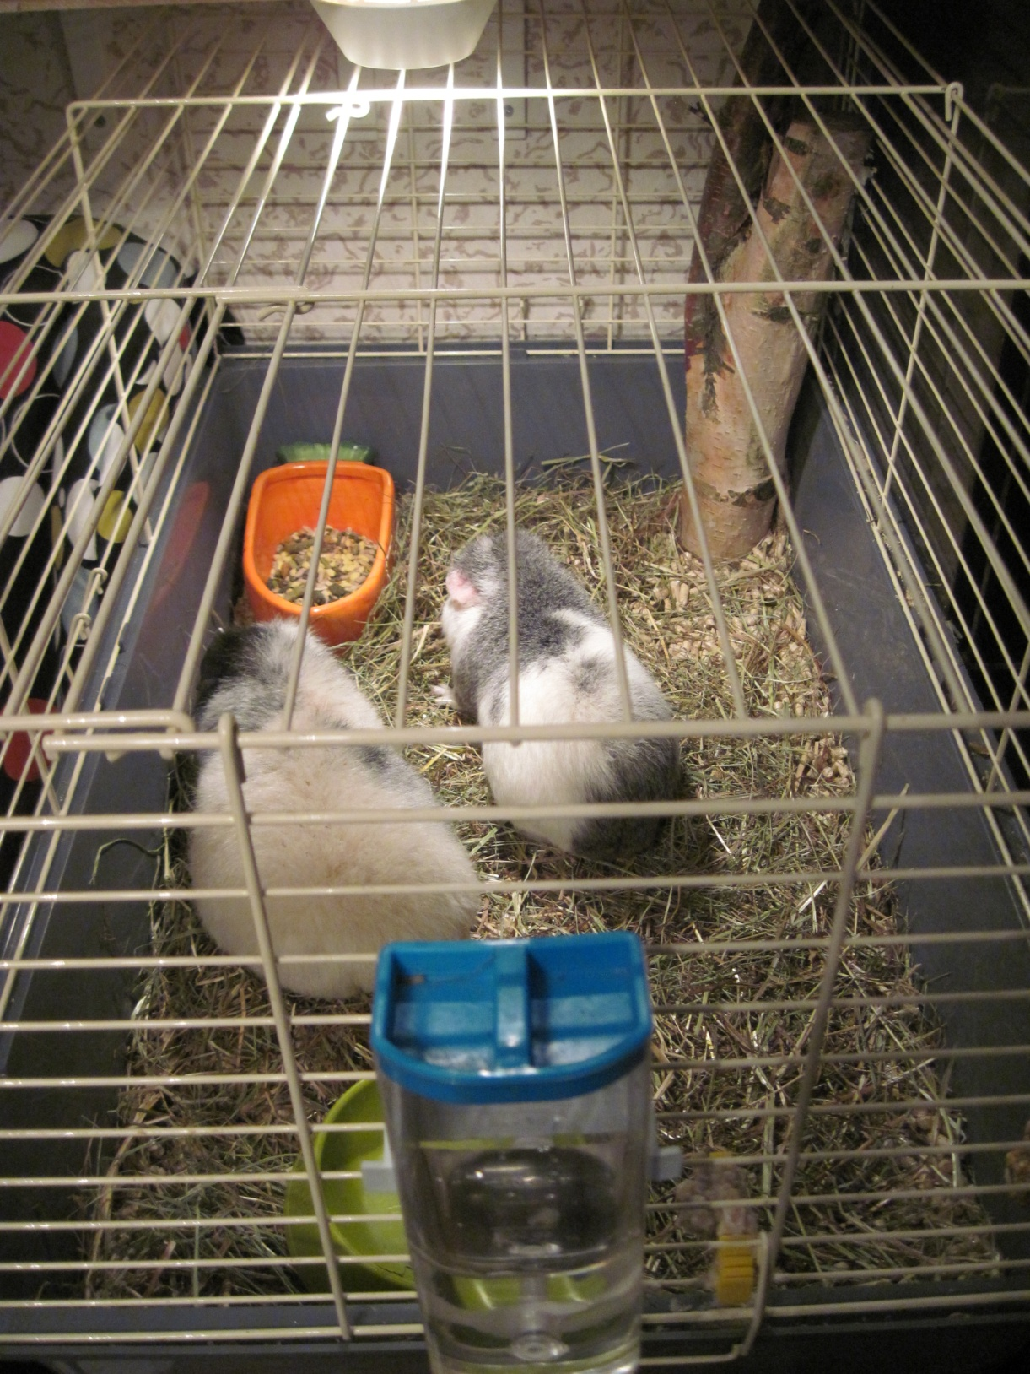
3.В качестве наполнителя для клетки нужно использовать древесный наполнитель (хорошо поглощает запах и жидкости), сверху засыпанный опилками средней фракции или сеном (для того, чтобы Ваша свинка не получила натоптышей).
4. В клетке морской свинки должны быть: сенник, кормушка, обязательно – поилка и минеральный камешек. Как показала практика, больше всего свинки любят камешек «8 в 1».
5.Свинки большие любители лежать в гамаках и тоннелях, а вот домики в клетку лучше не ставить – свинки животные норные, и поэтому будут все время прятаться от вас в домик, станут пугливыми и малообщительными. Домики хорошо использовать как защиту от солнца при прогулке в загоне в летний период.
6.Морские свинки – животные стайные, поэтому желательно, чтобы у вашей свинки была подружка или друг. НО! Разнополых животных держать вместе категорически не рекомендуется! Только в целях разведения. Лучше всего держать вместе пару однополых свинок.

